Informacja prasowa
13.06.2016r.

Grupa Kapitałowa LUG S.A.:
LUG S.A. zwycięzcą konkursu Złota Strona Emitenta IX

Zielona Góra – Grupa Kapitałowa LUG S.A. (NewConnect: LUG) zwyciężyła w dziewiątej edycji konkursu Złota Strona Emitenta. Spółka jest bezkonkurencyjna w kategorii spółek z rynku NewConnect, co potwierdziła zajęciem piątego w historii konkursu i czwartego z rzędu I miejsca. W ramach konkursu wyłoniono zwycięzców w pięciu kategoriach:

- spółki z rynku NewConnect – LUG S.A.;
- polskie spółki należące do indeksów WIG20 i mWIG40 - Polskie Górnictwo Naftowe i Gazownictwo S.A.;
- polskie spółki należące do indeksu sWIG80 - Dom Development S.A.;
- polskie spółki notowane na GPW nie należące do indeksów WIG20, mWIG40 i sWIG80 - Ambra S.A.;
- spółki zagraniczne notowane na GPW w Warszawie (w tym NewConnect) - Serinus Energy Inc.

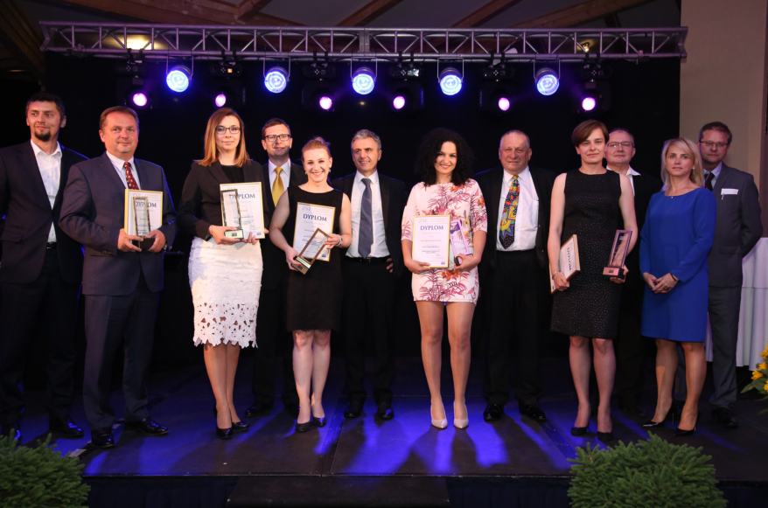

Źródło: Stowarzyszenie Emitentów Giełdowych http://www.seg.org.pl

Podsumowanie

Podczas uroczystej gali Kongresu Relacji Inwestorskich Stowarzyszenia Emitentów Giełdowych w dniu
9 czerwca br., ogłoszono werdykt kapituły plebiscytu i wręczono nagrody zwycięzcom. W gronie laureatów konkursu, z tytułem najlepsza strona relacji inwestorskich spółek notowanych na rynku NewConnect znalazła się spółka LUG S.A.

- Tegoroczna nagroda to już piąte zwycięstwo w konkursie Złota Strona Emitent. Wciąż jednak stanowi dla nas źródło nieprzerwanej satysfakcji, a także jest uhonorowaniem naszych wysiłków w realizacji przejrzystej polityki informacyjnej. Chcemy wyznaczać standardy komunikacji i dostarczać inwestorom informacji, które nie tylko potwierdzą nasz profesjonalizm i wizerunek godnego zaufania Emitenta, ale także pozwolą im poznać i zrozumieć branże oświetleniową – komentuje Ryszard Wtorkowski, Prezes Zarządu Spółki.

Tegoroczna, dziewiąta edycja konkursu została przeprowadzona z zachowaniem podobnych zasad i przy wykorzystaniu podobnych kryteriów oceny. Badanie przeprowadzono na całej populacji ponad 900 notowanych spółek (GPW i NewConnect) w podziale na 5 kategorii.

- Słuchamy naszych inwestorów i staramy się wdrażać rozwiązania, które ułatwiają im podejmowanie decyzji inwestycyjnych. Kolejne wyróżnienie mobilizuje nas to wytężonej pracy nad nową wersją serwisu, którą już wkrótce udostępnimy na naszych stronach – wyjaśnia Monika Bartoszak, Kierownik ds. relacji inwestorskich LUG S.A.

Serwis Relacji Inwestorskich spółki LUG S.A. jest dostępny pod adresem:

http://www.lug.com.pl/relacje-inwestorskie

* * *
LUG S.A. to spółka holdingowa Grupy Kapitałowej LUG S.A. – jednego z czołowych europejskich producentów profesjonalnych rozwiązań oświetleniowych. Grupa sprzedaje swoje produkty w Polsce oraz w kilkudziesięciu krajach na całym świecie. Posiadająca 26 lat doświadczenia firma z siedzibą w Zielonej Górze, od 2008 roku funkcjonuje jako Grupa Kapitałowa. W jej skład wchodzą: LUG S.A., LUG Light Factory Sp. z o.o., LUG GmbH, LUG do Brazil Ltda, LUG Lighting UK Ltd. oraz TOW LUG Ukraina. LUG S.A. od listopada 2007 roku jest notowana na rynku NewConnect zarządzanym przez warszawską GPW. Więcej informacji: www.lug.com.pl

ZŁOTA STRONA EMITENTA jest dziewiątą edycją Konkursu organizowanego przez Stowarzyszenie Emitentów Giełdowych, którego celem jest wyłonienie najlepszej strony internetowej spółki giełdowej. http://www.zse.seg.org.pl/

Stowarzyszenie Emitentów Giełdowych (SEG) to istniejąca od 1993 roku, dobrowolna organizacja zrzeszająca Emitentów giełdowych. Obecnie SEG skupia 265 spółek notowanych na warszawskiej Giełdzie Papierów Wartościowych oraz alternatywnym rynku NewConnect, reprezentujących blisko 85 proc. kapitalizacji emitentów krajowych. Pracami SEG kieruje prezes Mirosław Kachniewski. www.seg.org.pl
Kontakt:

Monika Bartoszak
+48 510 183 993
monika.bartoszak@lug.com.pl
relacje@lug.com.pl

